Пресс-подборщик рулонный Pelikan

Расширенные возможности пресс-подборщика рулонного Pelikan придутся по душе всем сельхозтоваропроизводителям. Он предназначен для подбора валков сена естественных и сеянных трав или соломы, прессования их в рулоны с последующей обмоткой шпагатом. Также возможна уборка сена повышенной влажности для обеспечения подкормки. Равномерная степень прессования обеспечивает длительное хранение кормов. Этот критерий является одним из самых важных при выборе пресс-подборщика. Пресс-подборщик рулонный ППР-120 "Pelikan", благодаря комбинированной камере прессования, формирует рулон одинаковой плотности как в сердцевине, так и с краю.

Ширина Производи- Диаметр Комбини- Двухнитиевой Пульт Счетчик Гарантия
захвата тельность рулона рованая обматывающий управления рулоннов
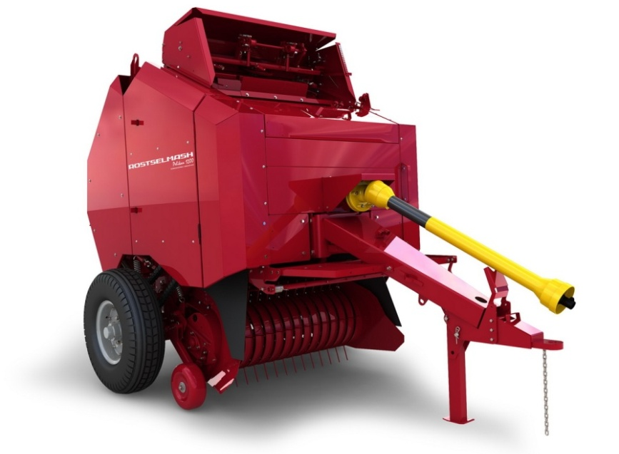

Качественные преимущества пресс-подборщика рулонного Pelikan

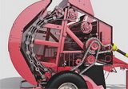 | Рулоны высочайшей плотности  Вальцы в передней части и цепочно-планчатый конвейер в задней части пресс-подборщика создают рулоны высочайшей плотности. Даже если материал находится в очень сухом или мокром состоянии, комбинированная схема стабильно формирует и плотно прессует рулон. Наличие в пресс-подборщике двух систем дает следующие преимущества:  1. Планчатые цепи в задней части начинают скатывать рулон очень рано, за счет чего ядро получается более плотным;  2. Вальцы в передней части придают рулонам оптимальную форму и обеспечивают высокую плотность прессования в конце процесса формирования рулона.
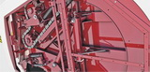 | Быстрый подъем прессующей камеры  Гидроцилиндры подъема прессующей камеры имеют сечение диаметром 50 мм. Это позволяет сократить время подъема до 4 секунд, что на 60% быстрее, чем с гидроцилиндрами диаметром 80 мм.
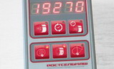 | Отсутствие моментов, отвлекающих от управления трактором  С помощью наглядного пульта управления в кабине трактора можно легко наблюдать за заполнением прессовальной камеры, включать и контролировать обмотку, а также следить за моментом открытия и закрытия прессующей камеры. Таким образом, механизатор не отвлекается на визуальный осмотр узлов пресс-подборщика и может полностью сосредоточиться на управлении трактором. Так же пульт управления оснащен электронной системой подсчета рулонов.
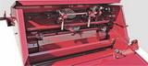 | Быстрый обматывающий механизм  Двойной обматывающий механизм работает на 67% быстрее одинарного. За счет этого производительность пресс-подборщика Pelikan увеличена на 30%.
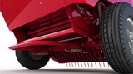 | Оперативность выгрузки рулона  Благодаря скатной горке с мощными пружинами, рулоны легко откатываются за предел траектории закрытия прессующей камеры, и трактористу нет необходимости сдавать назад при выгрузке. Результат: время выгрузки всего 8 секунд.
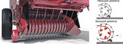 | Защита прессовальной камеры от повреждений  Подборщик большого диаметра помогает избежать попадания камней и посторонних предметов в прессовальную камеру.
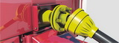 | Надежная работа и подстраховка при чрезвычайных ситуациях  Применяемый карданный вал и предохранительная муфта зарекомендовали себя как надежные и неприхотливые узлы привода пресс-подбдорщика.

Технические характеристики
Ширина захвата, мм | 1450±50
Пропускная способность на сене, кг/с, до | 5
Производительность за час основного времени, т/час, до | 10
Плотность прессования на сене, кг/м³, не менее | 120
Плотность прессования на соломе, кг/м³, не менее | 70
Диаметр (х) длина рулона, м | 1,2х1,2
Масса рулона, не более, кг (при влажности прессуемой массы от 120 кг/м³ до 200 кг/м³) | 160 - 270
Потребляемая мощность, не более, кВт | 45
Транспортный просвет, мм | 250

